PARCIAL FINAL
Nombres : pepa pig, papapig

Resumen— Este informe expone los resultados de la práctica realizada por los autores en la asignatura de sistemas operativos, cuyo objetivo es la configuración del software pfSense. En este documento, se ofrece una descripción exhaustiva del procedimiento seguido para alcanzar los resultados, se presentan las evidencias recolectadas, se lleva a cabo un análisis y se extraen las conclusiones correspondientes

Palabras claves: pfSense, Debian, Iso, Nat, Firewall

Abstract-- This report presents the results of the practice carried out by the authors in the operating systems course, whose objective is the configuration of the pfSense software. In this document, an exhaustive description of the procedure followed to achieve the results is given, the collected evidences are presented, an analysis is carried out and the corresponding conclusions are drawn.

Keywords: pfSense, Debian, Iso, Nat, Firewall

INTRODUCCION

En el ámbito de administración de redes, seguridad y control eficiente del tráfico son esenciales para asegurar la integridad y el rendimiento de las infraestructuras de TI. pfSense, una distribución de software libre basada en FreeBSD, se ha establecido como una solución robusta y versátil para implementar firewalls y enrutadores avanzados. Su flexibilidad y capacidad de personalización lo convierten en una herramienta indispensable para administradores de sistemas y profesionales en seguridad de redes. La gestión y control de puertos son aspectos fundamentales en la protección de cualquier red informática. Los puertos funcionan como puntos de entrada y salida para el tráfico de datos, y si no se manejan adecuadamente, pueden convertirse en vulnerabilidades explotables por atacantes. Con pfSense, los administradores cuentan con una plataforma poderosa que les permite establecer reglas específicas para el tráfico de red, garantizando que solo el tráfico autorizado acceda a recursos críticos.

Este informe se centra en la configuración de pfSense con el objetivo específico de gestionar y controlar el acceso a puertos dentro de una red. A través de pfSense, es posible definir reglas precisas que regulen el tráfico entrante y saliente, mejorando así la seguridad y eficiencia del entorno de red. A lo largo del documento, se explorarán las características clave de pfSense, los pasos necesarios para su implementación y configuración, así como las mejores prácticas para el control de puertos. La implementación de pfSense no solo permite a las organizaciones fortalecer sus políticas de seguridad, sino que también ofrece una solución escalable que puede adaptarse a las necesidades cambiantes del negocio. Con su interfaz intuitiva y un amplio conjunto de funcionalidades, pfSense facilita la creación de políticas de seguridad personalizadas. Esto incluye la capacidad para bloquear o permitir tráfico basado en direcciones IP, rangos de puertos, protocolos y otros criterios avanzados. Este informe proporcionará una guía detallada para la instalación y configuración de pésense, así como para optimizar el control del acceso a puertos. También se

discutirán consideraciones sobre el rendimiento y las mejores prácticas para mantener un entorno seguro y eficiente. Al finalizar este informe, los lectores adquirirán un conocimiento sólido sobre cómo utilizar pfSense para gestionar el acceso a puertos, lo que les permitirá implementar soluciones efectivas y personalizadas en sus redes. Con esta información, podrán mejorar significativamente la seguridad de sus infraestructuras de TI, protegiendo sus activos más valiosos contra diversas amenazas.
- METODOLOGÍA
En el desarrollo de esta práctica de laboratorio, se utilizaron los siguientes conceptos y herramientas: Conceptos Previos

- Firewall: Un firewall es un sistema de seguridad que supervisa y regula el tráfico de red entrante y saliente según un conjunto de reglas de s eguridad predefinidas. Funciona como una barrera entre una red interna confiable y una red externa no confiable, como Internet.
- Puertos de Red: Los puertos de red son puntos de comunicación a través de los cuales se envía y recibe información en una red. Cada puerto está asociado con un número específico y se utiliza para protocolos y servicios determinados (por ejemplo, el puerto 80 es utilizado por HTTP).
- NAT (Network Address Translation): NAT es una técnica que modifica las direcciones IP en los paquetes de red mientras atraviesan un enrutador o firewall. Permite que varios dispositivos en una red local compartan una única dirección IP pública.
Herramientas
- pfSense: pfSense es una distribución de código abierto para firewalls y enrutadores basada en FreeBSD. Ofrece una interfaz web intuitiva para la configuración y gestión del firewall, así como una amplia gama de características avanzadas.
- VirtualBox: Esta herramienta permite a los desarrolladores ejecutar múltiples sistemas operativos en un solo dispositivo, lo que acelera la entrega de código. Es utilizada por equipos de TI y proveedores de soluciones para reducir costos operativos y acortar el tiempo necesario para implementar aplicaciones de manera segura en entornos locales y en la nube.

- PROCEDIMIENTO
Antes de comenzar con el control y la gestión de puertos, es fundamental realizar una configuración básica de pfSense. Esto abarca la instalación del sistema, la configuración de las interfaces de red y la definición de las reglas iniciales del firewall. Tener un entendimiento sólido de estos pasos es crucial para maximizar las capacidades de pfSense en la gestión de puertos.

Paso 1: Acceso a la Interfaz Web de pfSense Conexión a pfSense: Los autores se conectaron a la red donde estaba instalado pfSense. Utilizando un navegador web, ingresaron la dirección IP del dispositivo pfSense para acceder a su interfaz web. Inicio de Sesión: Se utilizaron las credenciales de administrador para acceder a la interfaz web de pfSense.

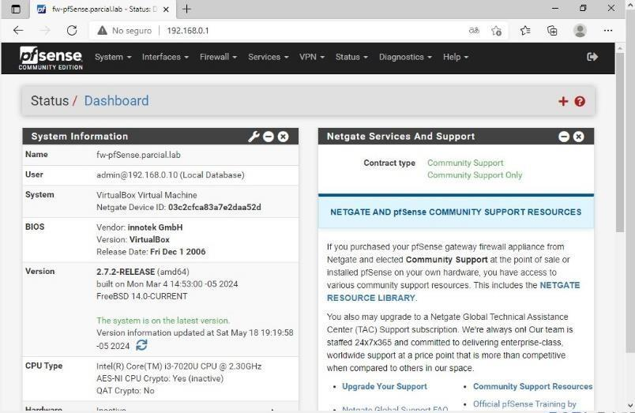

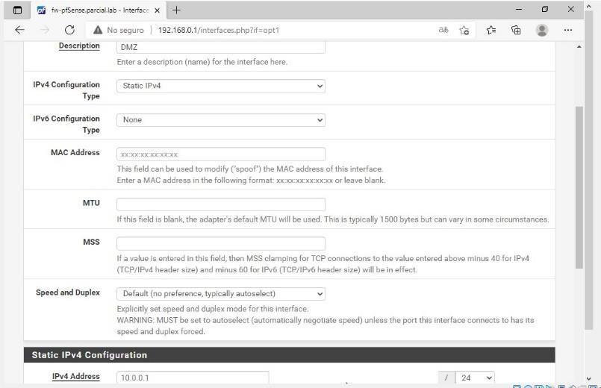

Paso 2: Configuración de las Interfaces de Red Revisión de Interfaces

Se accedió a la sección 'Interfaces' en la interfaz de pfSense, donde se comprobó que todas las interfaces de red estaban correctamente identificadas y activas. Asignación de Interfaces: Se asignaron y configuraron nuevas interfaces según fuera necesario, estableciendo las direcciones IP correspondientes y realizando otros ajustes de acuerdo con la infraestructura de red existente.

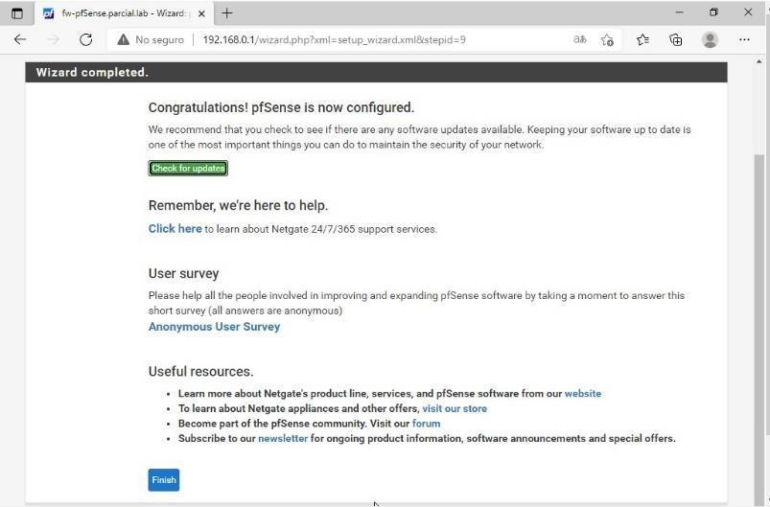

Paso 3: Establecimiento de Reglas de FirewallNavegación a la Configuración de Firewall: Los autores accedieron a la sección 'Firewall' y luego a 'Rules' para iniciar la configuración de las reglas específicas que controlarán el acceso a los puertos.Creación de Reglas de Firewall: Se establecieron reglas específicas en el firewall para gestionar el acceso a diferentes puertos. Cada regla definía claramente el puerto objetivo, el protocolo (TCP/UDP), las direcciones IP de origen y destino, así como la acción a tomar (permitir o bloquear).

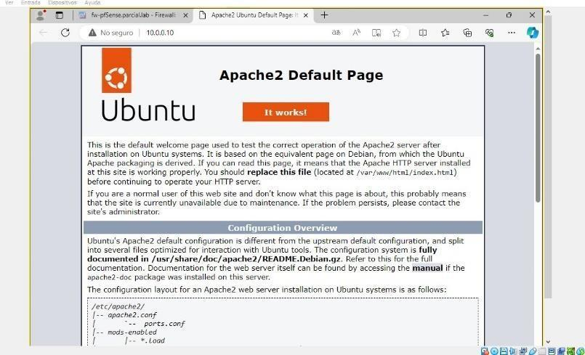

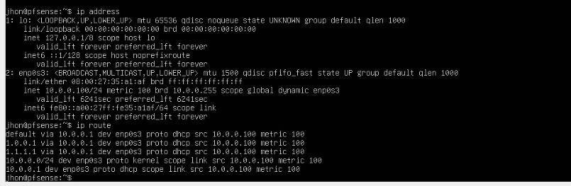

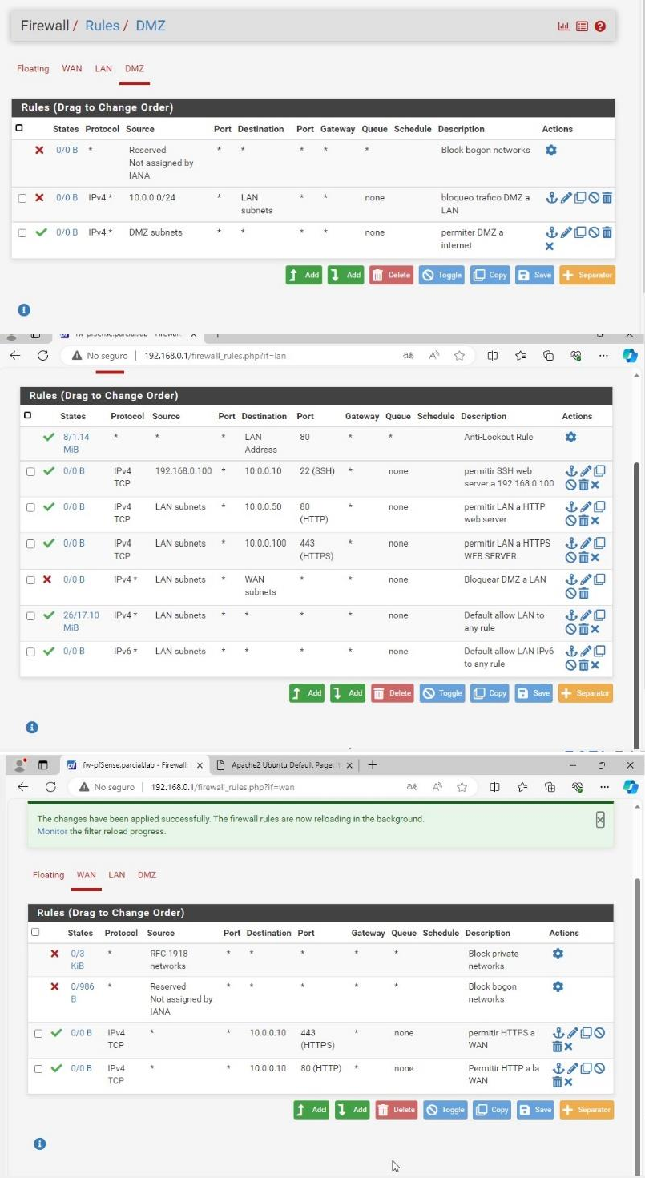

IV. ANÁLISIS DE RESULTADOS
Después de implementar las reglas de firewall en pfSense para controlar el acceso a puertos específicos, se observaron varios resultados clave que impactaron la efectividad de la configuración y la seguridad general de la red:
- Efectividad de las Reglas de Firewall
  - Reducción de Accesos No Autorizados: Se notó una disminución considerable en los intentos de acceso no autorizado a los puertos restringidos. Antes de la implementación, los registros mostraban numerosos intentos de acceso a puertos críticos, mientras que después de la configuración, estos intentos se redujeron drásticamente.
  - Mejora en la Seguridad de la Red: La creación de reglas específicas y bien definidas fortaleció la postura de seguridad general de la red. Se bloquearon los puertos no esenciales, permitiendo que solo el tráfico legítimo y autorizado fluyera a través de los puertos permitidos, lo que redujo así la superficie de ataque disponible para posibles amenazas. Procedimientos necesarios para una gestión efectiva del firewall
- Impacto en el Rendimiento de la Red
  - Optimización del Tráfico: Al regular el flujo de tráfico a través de puertos específicos, se observó una optimización general del uso del ancho de banda. Esta gestión ayudó a prevenir el congestionamiento en la red y mejoró la calidad del servicio para aplicaciones críticas.
  - Respuesta a Incidentes: La capacidad para monitorear y ajustar rápidamente las reglas del firewall permitió una respuesta más eficiente ante incidentes de seguridad. Se pudo actuar proactivamente ajustando las configuraciones para mitigar ataques en tiempo real.
- Satisfacción de los Requisitos de Política de Seguridad
  - Cumplimiento de Políticas: La implementación de las reglas del firewall en pfSense garantizó que todas las acciones estuvieran alineadas con las políticas internas de seguridad de la organización. Esto fue fundamental para cumplir con estándares y auditorías externas.
  - Facilidad de Gestión y Mantenimiento: La interfaz de pfSense facilitó la gestión continua y el mantenimiento de las reglas del firewall. La documentación detallada y los informes generados contribuyeron significativamente a simplificar estos procesos.

V. CONCLUSIÓN
En resumen, la implementación de pfSense para gestionar el acceso a puertos ha demostrado ser una estrategia efectiva y sólida para mejorar la seguridad de la red. La capacidad de definir y aplicar reglas de firewall precisas ha permitido una notable disminución de accesos no autorizados, optimización del tráfico y cumplimiento de las políticas de seguridad internas. Gracias a la interfaz de pfSense, se facilitó considerablemente la gestión, monitoreo y ajuste de las configuraciones de seguridad, resultando en una infraestructura de red más segura y manejable. Para mantener la integridad y efectividad de las medidas de seguridad, se recomienda realizar auditorías y ajustes periódicos, asegurando que el sistema se mantenga resistente ante amenazas en evolución. Este enfoque no solo refuerza la seguridad de la red, sino que también apoya una gestión eficiente de los recursos de TI, subrayando la importancia de herramientas como pfSense en el contexto actual de la ciberseguridad. A través de este análisis, se sugiere llevar a cabo revisiones regulares de las configuraciones del firewall en pfSense para adaptarse a nuevas amenazas y cambios en el entorno de red. Además, se recomienda implementar sesiones de capacitación para los administradores de red, asegurando que tengan un

REFERENCIAS

- Muthukumar, M., Senthilkumar, P., & Jawahar, M. (2020). Firewall scheduling and routing using pfSense. In Intelligent Computing and Applications: Proceedings of ICICA 2019 (pp. 749-757). Singapore: Springer Singapore..
- Kiratsata, H. J., Raval, D. P., Viras, P. K., Lalwani, P., Patel, H., & Panchal,
S. D. (2022, March). Behaviour analysis of open-source firewalls under security crisis. In 2022 International Conference on Wireless Communications Signal Processing and Networking (WiSPNET) (pp. 105- 109). IEEE..
- Zajeganović, M. (2023). pfSense Router and Firewall Software. In Sinteza 2023-International Scientific Conference on Information Technology, Computer Science, and Data Science (pp. 132-137). Singidunum University..

VACACIONES XFAAAAA

